**面板脚注**

我们可以在面板中添加脚注，只需要把按钮或者副文本放在带有 class **.panel-footer** 的 <div> 中即可。下面的实例演示了这点：

**实例**

<div class="panel panel-default"> <div class="panel-body"> 这是一个基本的面板 </div> <div class="panel-footer">面板脚注</div> </div>

[尝试一下 »](http://www.runoob.com/try/tryit.php?filename=bootstrap3-panel-footer)

结果如下所示：

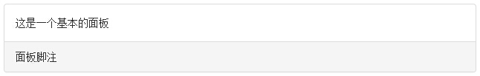

## 带语境色彩的面板

使用语境状态类 **panel-primary、panel-success、panel-info、panel-warning、panel-danger**，来设置带语境色彩的面板

结果如下所示：

